**РУКОВОДСТВО ПОЛЬЗОВАТЕЛЯ**

**ПО РАБОТЕ С ПОДСИСТЕМОЙ БЮДЖЕТНОГО ПЛАНИРОВАНИЯ ГОСУДАРСТВЕННОЙ ИНТЕГРИРОВАННОЙ ИНФОРМАЦИОННОЙ СИСТЕМЫ УПРАВЛЕНИЯ ОБЩЕСТВЕННЫМИ ФИНАНСАМИ «ЭЛЕКТРОННЫЙ БЮДЖЕТ»**

**по формированию отчетов о расходах, источником финансового обеспечения которых является Субсидия (бюджетные инвестиции, межбюджетные трансферты)  
для получателей субсидий (бюджетных инвестиции, межбюджетных трансфертов)**

Версия 2017.01

Содержание

1 Запуск Системы 4

2 Формирование отчета по соглашению 7

3 Подписание отчета по соглашению 17

3.1 Формирование листа согласования 18

3.2 Согласование 26

3.3 Утверждение 29

3.4 Редактирование и повторное согласование 33

**Перечень терминов и сокращений**

|  |  |
| --- | --- |
| ИНН | Идентификационный номер налогоплательщика |
| КПП | Код причины постановки на учет |
| НПА | Нормативный правовой акт |
| РФ | Российская Федерация |
| Система | Государственная интегрированная информационная система управления общественными финансами «Электронный бюджет» |
| ФИО | Фамилия, имя, отчество |

# Запуск Системы

Для начала работы с Системой необходимо выполнить следующую последовательность действий:

* запустить интернет-обозреватель «Internet Explorer» двойным нажатием левой кнопки мыши на его ярлыке на рабочем столе или нажать на кнопку «Пуск» и в открывшемся меню выбрать пункт, соответствующий интернет**-**обозревателю «Internet Explorer»;
* в адресной строке интернет-обозревателя ввести адрес: <http://budget.gov.ru/lk>;

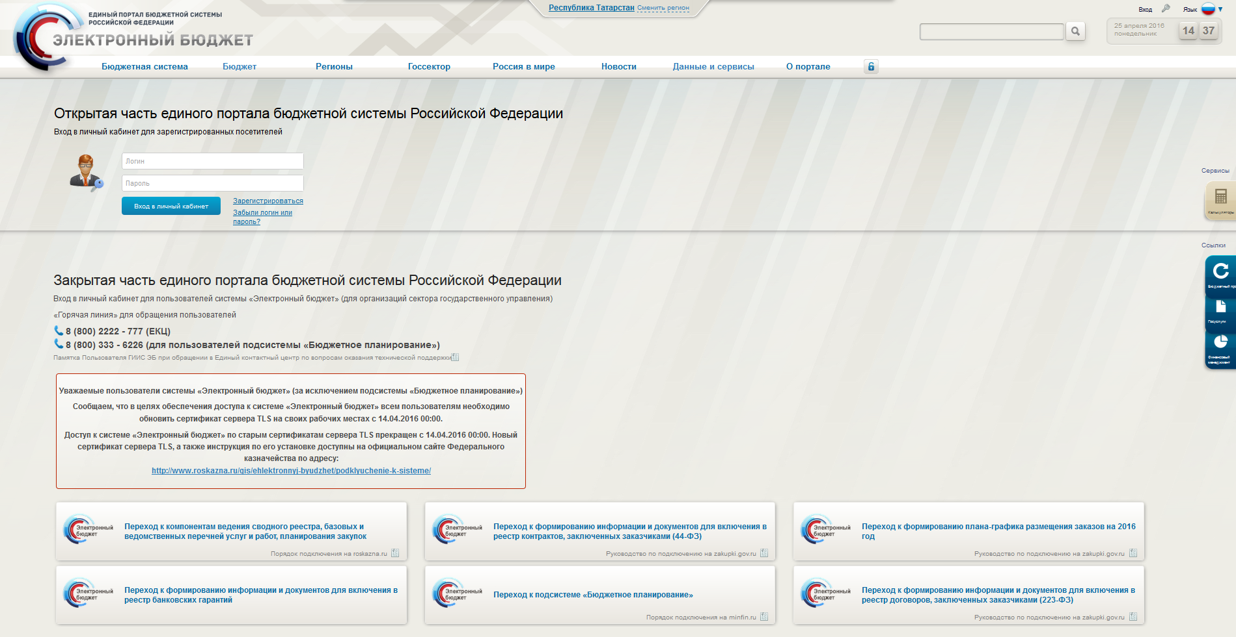

Рисунок . Единый портал бюджетной системы

* на странице Единого портала бюджетной системы необходимо нажать на кнопку «Переход к подсистеме «Бюджетное планирование» (Рисунок 1);

**Примечание.** Если переход к подсистеме не был «Бюджетное планирование» осуществлен, необходимо в адресной строке интернет-обозревателя ввести адрес: <https://ssl.budgetplan.minfin.ru/http/BudgetPlan/>.



Рисунок . Кнопка «Вход по сертификату»

* в открывшемся окне нажать на кнопку «Вход по сертификату» (Рисунок 2).

После выбора метода аутентификации «Вход по сертификату» Система автоматически запрашивает сертификат ключа проверки электронной подписи и пин-код сертификата, затем осуществляется поиск пользователя-владельца сертификата, и происходит открытие главного окна Системы.



Рисунок . Кнопка «Войти»

После выбора логина необходимо нажать на кнопку «Войти» (Рисунок 3).

**Примечание.** Если различные пользователи используют для авторизации один сертификат (например, одно уполномоченное лицо имеет различные роли), то Система предложит выбрать конкретного пользователя.

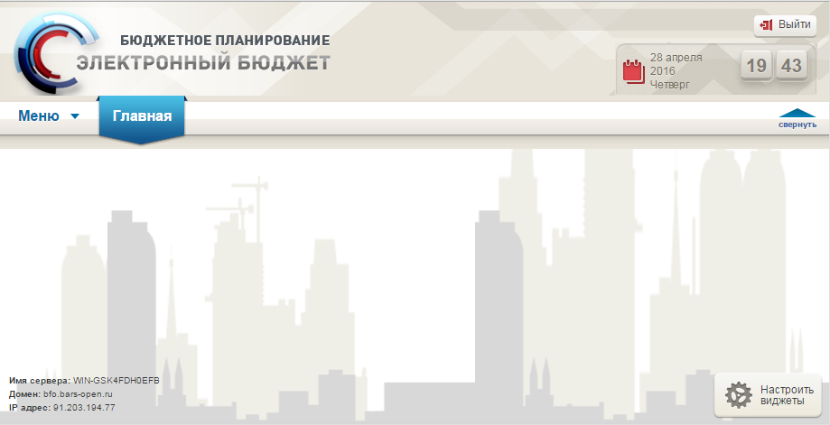

Рисунок . Главное окно Системы

В результате откроется главное окно Системы (Рисунок 4).

# Формирование отчета по соглашению

Формирование отчета по соглашению осуществляется в реестре отчетов об осуществлении расходов, источником финансового обеспечения которых являются субсидии (бюджетные инвестиции, межбюджетные трансферты).

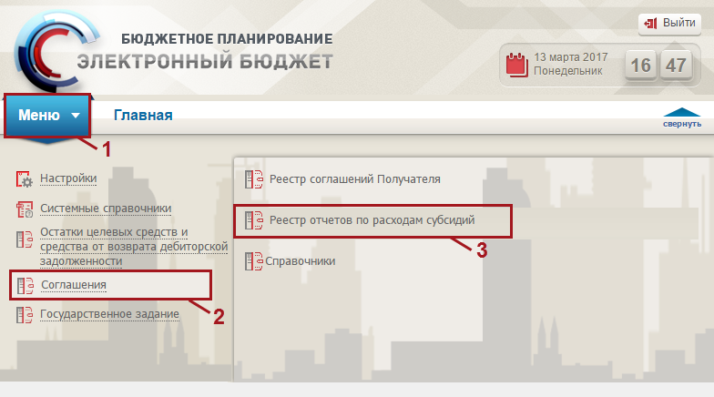

Рисунок . Переход в реестр отчетов по расходам субсидий

Для перехода в реестр отчетов по расходам субсидий необходимо (Рисунок 5):

* выбрать вкладку «Меню» (1);
* выбрать раздел «Соглашения» (2);
* выбрать подраздел «Реестр отчетов по расходам субсидий» (3).

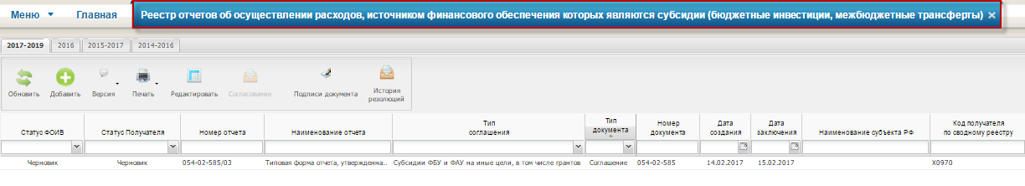

Рисунок . Вкладка «Реестр отчетов об осуществлении расходов, источником финансового обеспечения которых являются субсидии (бюджетные инвестиции, межбюджетные трансферты)»

В результате откроется вкладка «Реестр отчетов об осуществлении расходов, источником финансового обеспечения которых являются субсидии (бюджетные инвестиции, межбюджетные трансферты)», в которой необходимо перейти во вкладку, соответствующую бюджетному циклу, с которым будет осуществляться работа (Рисунок 6).

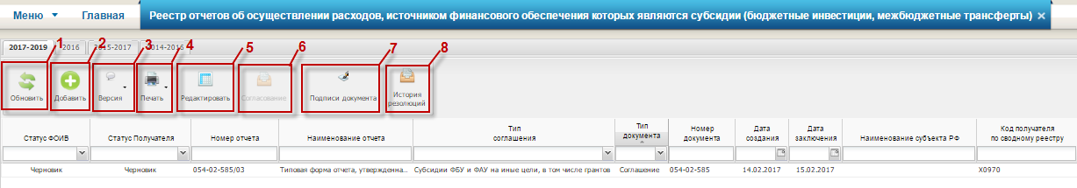

Рисунок . Функциональные кнопки

Для работы с реестром отчетов об осуществлении расходов, источником финансового обеспечения которых являются субсидии (бюджетные инвестиции, межбюджетные трансферты) в Системе реализованы следующие функциональные кнопки (Рисунок 7):

* «Обновить» (1) − обновление страницы;
* «Добавить» (2) – добавление отчета по соглашению;
* «Версия» (3):

[Создать версию] – создание версии отчета по соглашению;

[Просмотр версии] – просмотр версии отчета по соглашению;

[Удалить версию] – удаление версии отчета по соглашению;

* «Печать» (4):

[Печать реестра] − формирование печатной формы реестра отчетов об осуществлении расходов, источником финансового обеспечения которых являются субсидии (бюджетные инвестиции, межбюджетные трансферты) на рабочую станцию пользователя с расширением **\*.xls**;

[Печать документа] − формирование печатной формы отчета по соглашению на рабочую станцию пользователя с расширением **\*.pdf** или **\*.doc**;

* «Редактировать» (5) – редактирование отчета по соглашению;
* «Согласование» (6) – согласование отчета по соглашению;
* «Подписи документа» (7) – просмотр электронных подписей;
* «История резолюций» (8) – просмотр истории резолюций.

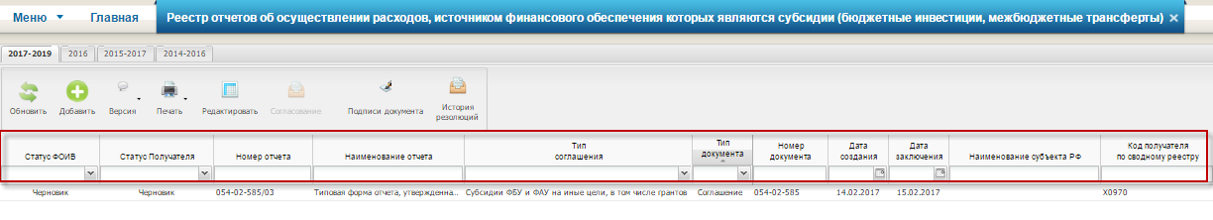

Рисунок . Столбцы отчетов по соглашению

Информация об отчетах по соглашению представлена в следующих столбцах таблицы (Рисунок 8):

* «ФОИВ»;
* «Статус ФОИВ»;
* «Статус Получателя»;
* «Номер отчета»;
* «Наименование отчета»;
* «Тип соглашения»;
* «Тип документа»;
* «Номер документа»;
* «Дата создания»;
* «Дата заключения»;
* «Наименование субъекта РФ»;
* «Код получателя по сводному реестру»;
* «ИНН»;
* «КПП»;
* «Наименование получателя»;
* «Дата создания»;
* «Дата утверждения»;
* «На дату»;
* «Номер версии».

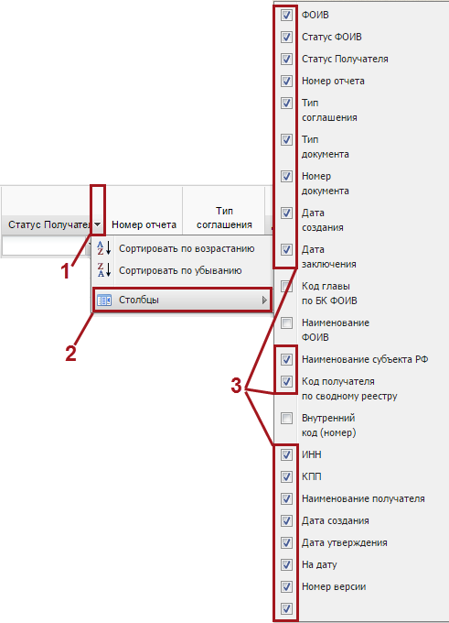

Рисунок . Сортировка списка

В случае если необходимо отобразить скрытые столбцы, следует нажать на кнопку  (1), из раскрывающегося списка выбрать пункт *[Cтолбцы]* (2) и установить «галочку» напротив столбцов, которые необходимо вывести на экран (3) (Рисунок 9).

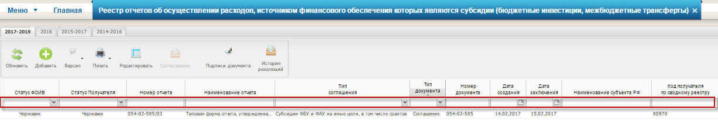

Рисунок . Поиск по значению в столбцах

Для быстрого поиска записей в Системе реализованы поля поиска по значению следующих столбцов (Рисунок 10):

* «Статус ФОИВ» – поле заполняется выбором значения из раскрывающегося списка;
* «Статус Получателя» – поле заполняется выбором значения из раскрывающегося списка;
* «Номер отчета» – поле заполняется вручную с клавиатуры;
* «Наименование отчета» - поле заполняется вручную с клавиатуры;
* «Тип соглашения» – поле заполняется выбором значения из раскрывающегося списка;
* «Тип документа» – поле заполняется выбором значения из раскрывающегося списка
* «Номер документа» – поле заполняется вручную с клавиатуры;
* «Дата создания» – поле заполняется выбором значения из календаря;
* «Дата заключения» – поле заполняется выбором значения из календаря;
* «Наименование субъекта РФ» – поле заполняется вручную с клавиатуры;
* «Код получателя по сводному реестру» – поле заполняется вручную с клавиатуры;
* «ИНН» – поле заполняется вручную с клавиатуры;
* «КПП» – поле заполняется вручную с клавиатуры;
* «Наименование получателя» – поле заполняется вручную с клавиатуры;
* «Дата создания» – поле заполняется выбором значения из календаря;
* «Дата утверждения» – поле заполняется выбором значения из календаря;
* «На дату» – поле заполняется выбором значения из календаря.

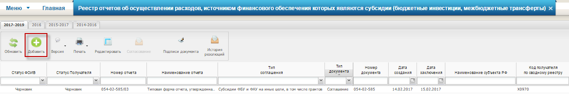

Рисунок . Кнопка «Добавить»

Для формирования отчета по соглашению необходимо нажать на кнопку «Добавить» (Рисунок 11).

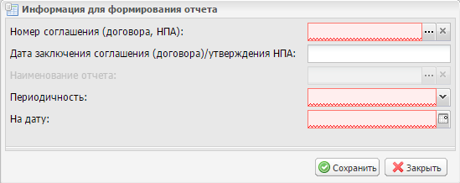

Рисунок . Окно «Информация для формирования отчета»

В результате откроется окно «Информация для формирования отчета (Рисунок 12).

Поле «Номер соглашения (договора, НПА)» заполняется выбором значения из справочника.

Поле «Дата заключения соглашения (договора)/утверждения НПА» заполняется автоматически и недоступно для редактирования.

Поле «Наименование отчета» доступно для заполнения после выбора значения в поле «Номер соглашения (договора, НПА)» и заполняется выбором значения из справочника.

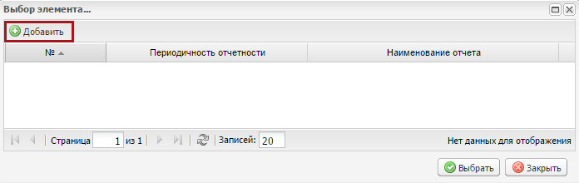

Рисунок . Кнопка «Добавить»

Если в открывшемся окне «Выбор элемента» отсутствуют значения для выбора, необходимо нажать на кнопку «Добавить» (Рисунок 13).

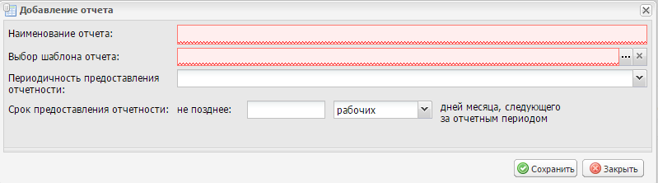

Рисунок . Окно «Добавление отчета»

В открывшемся окне «Добавление отчета» поле «Наименование отчета» заполняется автоматически после заполнения поля «Выбор шаблона отчета» и недоступно для редактирования (Рисунок 14).

Поле «Выбор шаблона отчета» заполняется выбором значения из справочника.

Поле «Периодичность предоставления отчетности» заполняется выбором значения из раскрывающегося списка.

Поле «Срок предоставления отчетности: не позднее» заполняется вручную с клавиатуры.

Поле «Срок предоставления отчетности: дней месяца, следующего за отчетным периодом» заполняется выбором значения из раскрывающегося списка.

**Важно!** Поле «Выбор шаблона отчета» обязательно для заполнения.

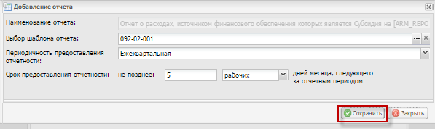

Рисунок . Кнопка «Сохранить»

Для сохранения введенных данных необходимо нажать на кнопку «Сохранить (Рисунок 15).

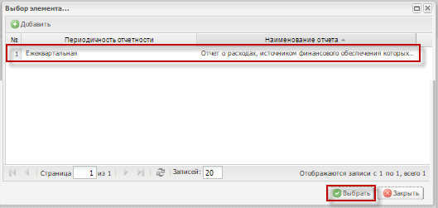

Рисунок . Кнопка «Выбрать»

В результате в окне «Выбор элемента» отобразится новая строка, которую необходимо выделить одним нажатием левой кнопки мыши и нажать на кнопку «Выбрать» (Рисунок 16).

Поле «Периодичность» заполняется автоматически после заполнения поля «Наименование отчета» и недоступно для редактирования.

Поле «На дату» заполняется вручную с клавиатуры либо выбором значения из календаря.

**Важно!** Поля «Номер соглашения (договора, НПА)», «Наименование отчета», «Периодичность» и «На дату» обязательны для заполнения.

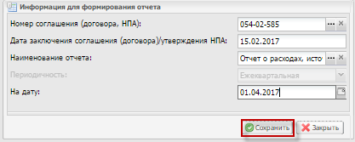

Рисунок . Кнопка «Сохранить»

Для сохранения введенных данных необходимо нажать на кнопку «Сохранить» (Рисунок 17).

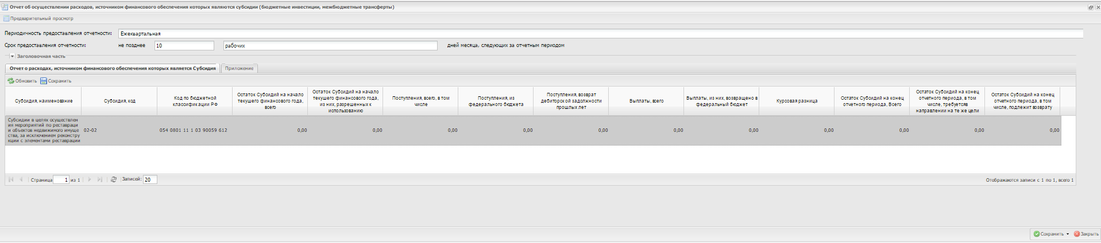

Рисунок . Окно «Отчет об осуществлении расходов, источником финансового обеспечения которых являются субсидии (бюджетные инвестиции, межбюджетные трансферты)»

В результате откроется окно «Отчет об осуществлении расходов, источником финансового обеспечения которых являются субсидии (бюджетные инвестиции, межбюджетные трансферты)», содержащее следующие вкладки (Рисунок 18):

* вкладки с наименованиями разделов отчета, указанными в шаблоне отчета;
* «Приложение».

Поля «Периодичность предоставления отчетности», «Срок предоставления отчетности, не позднее» и «Срок предоставления отчетности, дней месяца, следующих за отчетным периодом» заполняются автоматически и недоступны для редактирования.

В окне «Отчет об осуществлении расходов, источником финансового обеспечения которых являются субсидии (бюджетные инвестиции, межбюджетные трансферты)» необходимо раскрыть заголовочную часть нажатием на кнопку .

Поля верхней области заголовочной части заполняются автоматически и недоступны для редактирования (за исключением, полей областей «Информация о главном бухгалтере» и «Информация об исполнителе»)

Поле «ФИО» области «Информация о главном бухгалтере» заполняется вручную с клавиатуры.

Поля «ФИО», «Должность» и «Телефон» области «Информация об исполнителе» заполняются автоматически данными пользователя, создавшего отчет, но при этом они могут быть отредактированы.

**Важно!** Поля «ФИО», «Должность» и «Телефон» области «Информация об исполнителе» обязательны для заполнения.

Для скрытия заголовочной части необходимо нажать на кнопку C:\Users\E74E5~1.DOL\AppData\Local\Temp\SNAGHTML1562cd31.PNG.

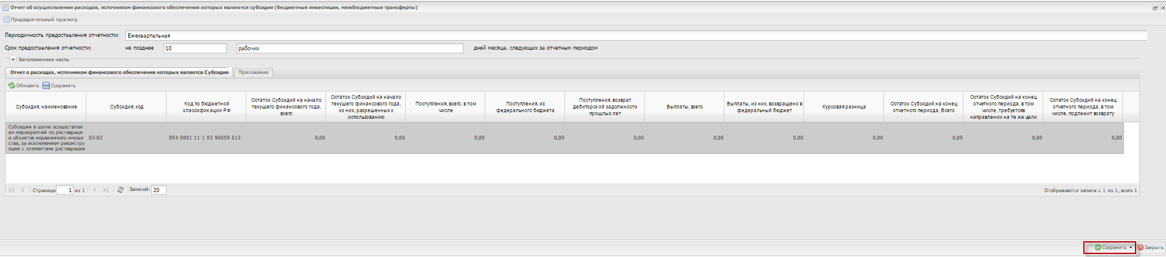

Рисунок . Кнопка «Сохранить»

Для сохранения введенных в карточке отчета данных необходимо нажать на кнопку «Сохранить» (Рисунок 19).

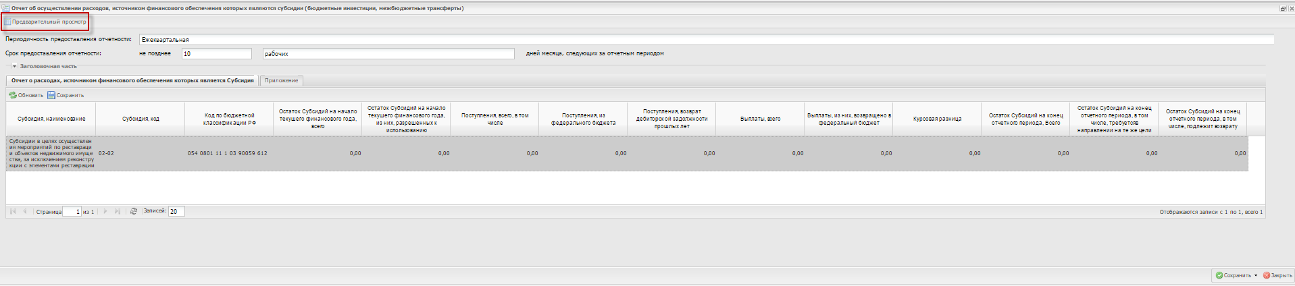

Рисунок . Кнопка «Предварительный просмотр»

Для просмотра печатной формы отчета по соглашению необходимо нажать на кнопку «Предварительный просмотр» (Рисунок 20).

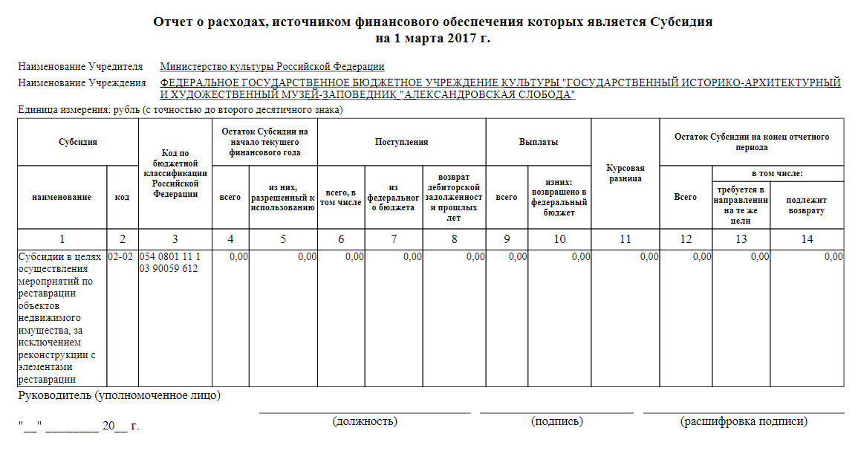

Рисунок . Печатная форма отчета по соглашению

В результате отобразиться печатная форма отчета по соглашению (Рисунок 21).

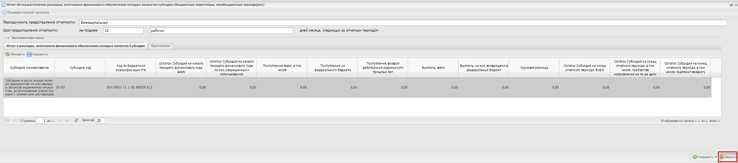

Рисунок . Кнопка «Закрыть»

Для закрытия окна «Отчет об осуществлении расходов, источником финансового обеспечения которых являются субсидии (бюджетные инвестиции, межбюджетные трансферты)» необходимо нажать на кнопку «Закрыть» (Рисунок 22).

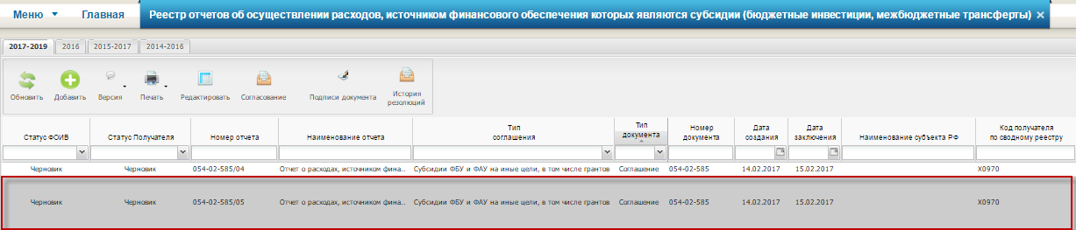

Рисунок . Новая строка

В результате в реестре отчетов об осуществлении расходов, источником финансового обеспечения которых являются субсидии (бюджетные инвестиции, межбюджетные трансферты) отобразится новая строка со статусом «Черновик» (Рисунок 23).

# Подписание отчета по соглашению

Подписание отчета по соглашению осуществляется в реестре отчетов об осуществлении расходов, источником финансового обеспечения которых являются субсидии (бюджетные инвестиции, межбюджетные трансферты).

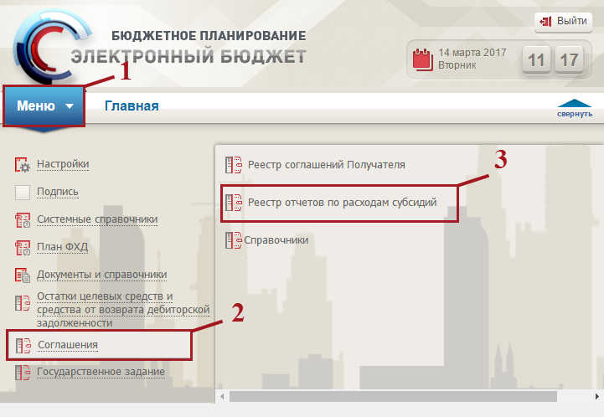

Рисунок . Переход в реестр отчетов по расходам субсидий

Для перехода в реестр отчетов по расходам субсидий необходимо (Рисунок 24):

* выбрать вкладку «Меню» (1);
* выбрать раздел «Соглашения» (2);
* выбрать подраздел «Реестр отчетов по расходам субсидий» (3).

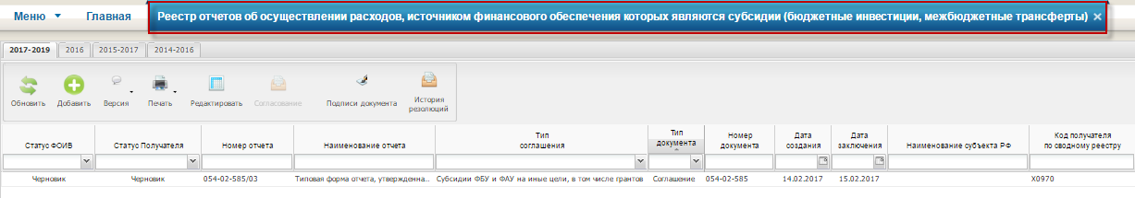

Рисунок . Вкладка «Реестр отчетов об осуществлении расходов, источником финансового обеспечения которых являются субсидии (бюджетные инвестиции, межбюджетные трансферты)»

В результате откроется вкладка «Реестр отчетов об осуществлении расходов, источником финансового обеспечения которых являются субсидии (бюджетные инвестиции, межбюджетные трансферты)», в которой необходимо перейти во вкладку, соответствующую бюджетному циклу, с которым будет осуществляться работа (Рисунок 25).

## Формирование листа согласования

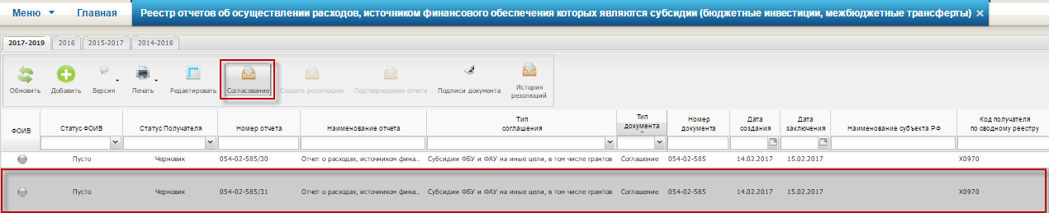

Рисунок . Кнопка «Согласование»

Для того чтобы сформировать лист согласования, необходимо выделить соответствующую строку и нажать на кнопку «Согласование» (Рисунок 26).

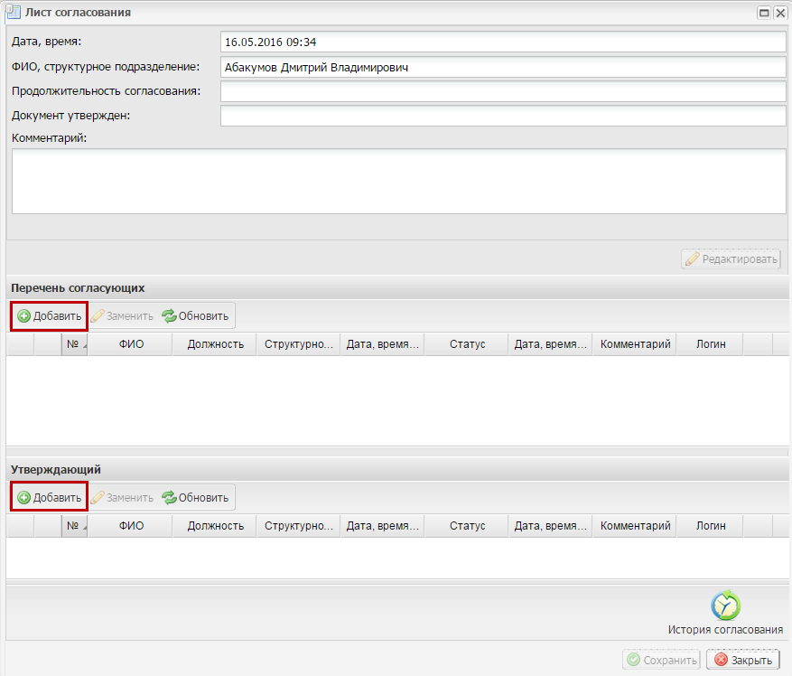

Рисунок . Лист согласования

В открывшемся окне «Лист согласования» необходимо добавить согласующих и утверждающего нажатием на кнопку «Добавить» в соответствующих блоках (Рисунок 27).

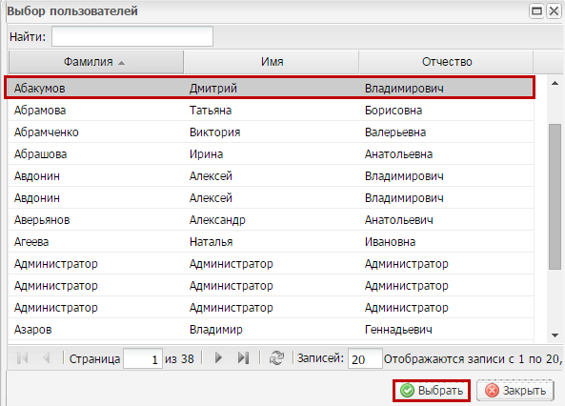

Рисунок . Кнопка «Выбрать»

В открывшемся окне «Выбор пользователей» необходимо выбрать соответствующую запись одним нажатием левой кнопкой мыши и нажать на кнопку «Выбрать» (Рисунок 28).

**Важно!** Возможно, выбрать из списка несколько согласующих и одно утверждающее лицо. Утверждающее лицо может быть только одно. Лист согласования невозможно сохранить, если не выбран утверждающий.

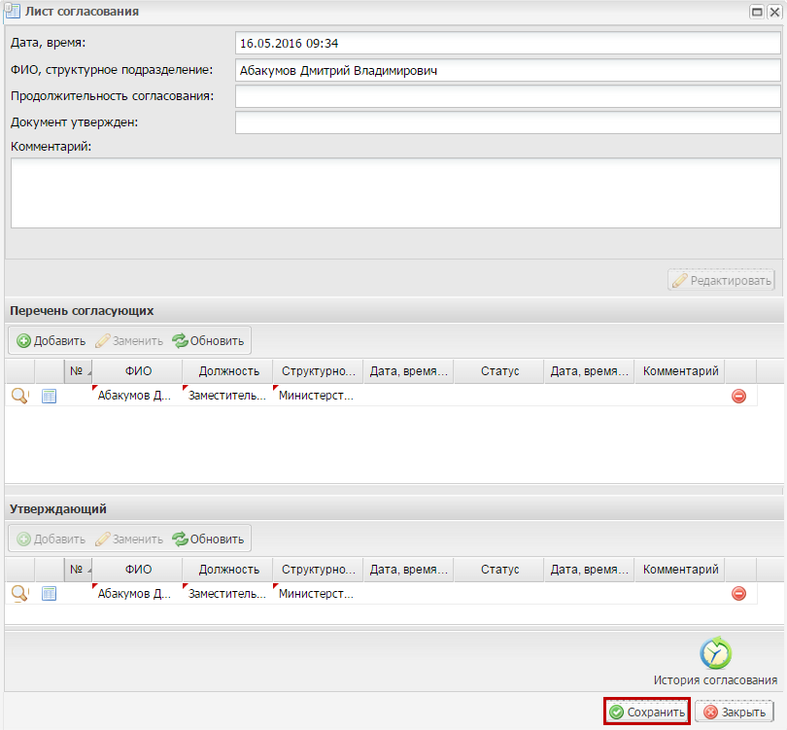

Рисунок . Сохранение листа согласования

После выбора согласующих и утверждающего необходимо нажать на кнопку «Сохранить» (Рисунок 29).

В результате статус документа примет значение «На согласовании».

До начала процесса согласования автору листа согласования доступно редактирование перечня согласующих и утверждающего.

**Важно!** Удаление ранее выбранного согласующего или утверждающего лица возможно лишь с последующей заменой согласующего или утверждающего лица.

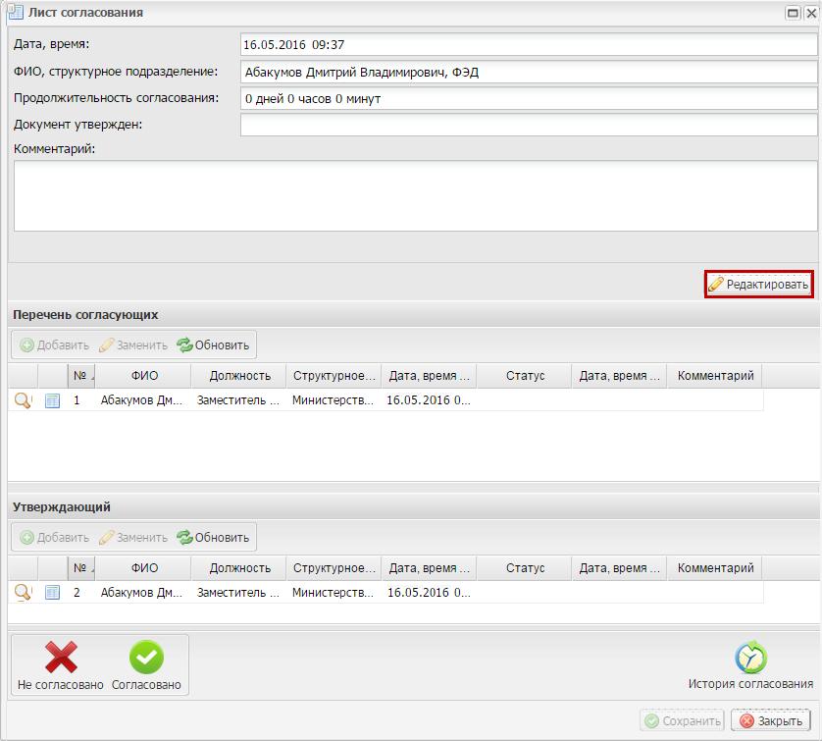

Рисунок . Кнопка «Редактировать»

Для изменения согласующего лица необходимо нажать на кнопку «Редактировать» (Рисунок 30).

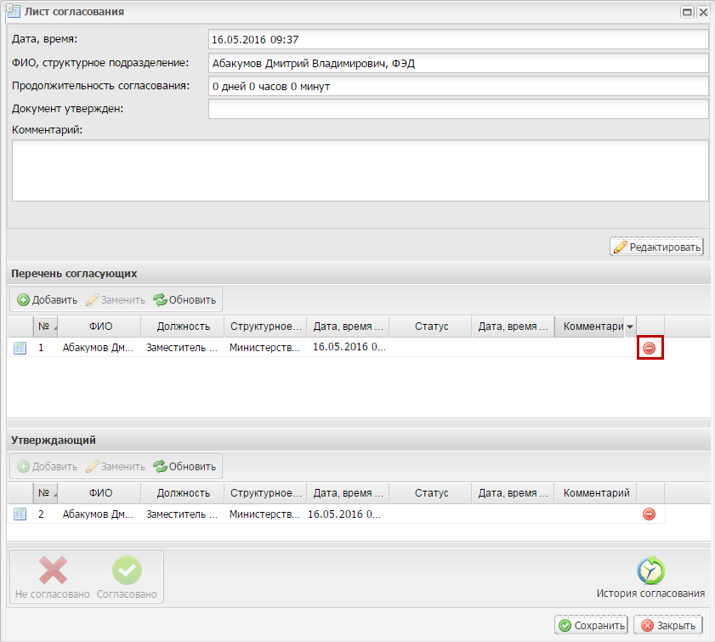

Рисунок . Кнопка «Удалить»

После этого необходимо нажать на кнопку «Удалить» (Рисунок 31).

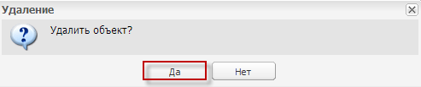

Рисунок . Кнопка «Да»

Далее в открывшемся окне «Удаление» необходимо подтвердить удаление согласующего лица нажатием на кнопку «Да» (Рисунок 32).

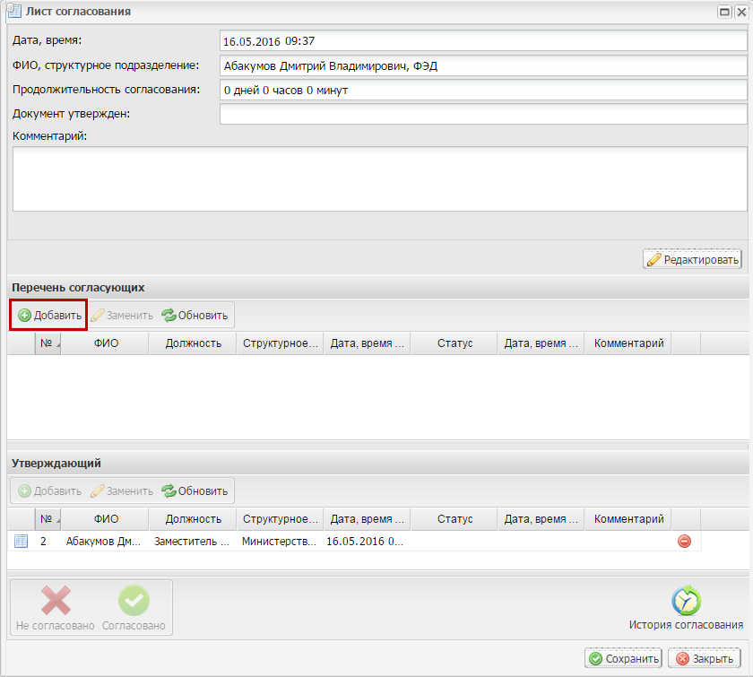

Рисунок . Кнопка «Добавить»

После этого для добавления нового согласующего лица, необходимо нажать на кнопку «Добавить» (Рисунок 33).

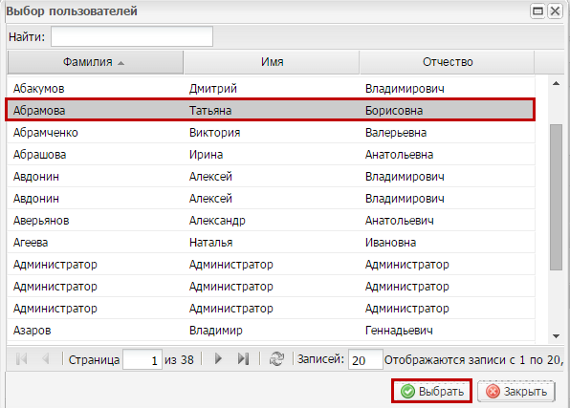

Рисунок . Кнопка «Выбрать»

Далее в открывшемся окне «Выбор пользователей» необходимо левой кнопкой мыши выбрать соответствующую запись и нажать на кнопку «Выбрать» (Рисунок 34).

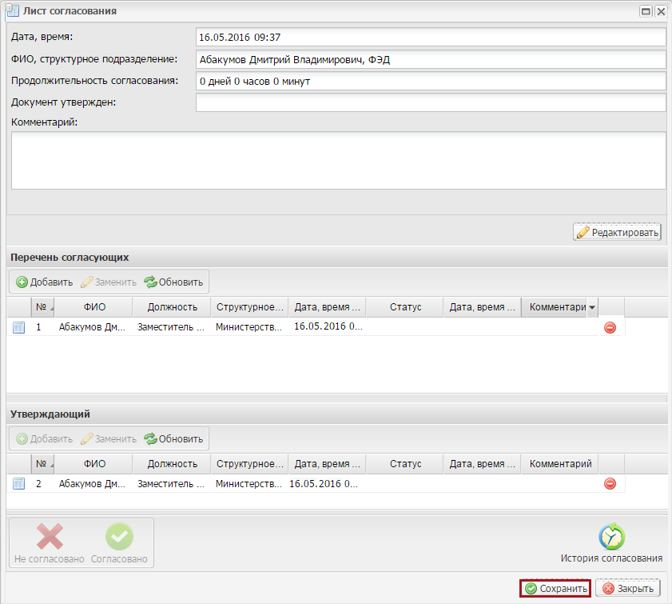

Рисунок . Кнопка «Сохранить»

Для сохранения внесенных изменений необходимо нажать на кнопку «Сохранить» (Рисунок 35).

Редактирование ранее выбранного утверждающего лица осуществляется аналогично описанию выше.

После формирования листа согласования, внесенные в перечень согласующих и утверждающих, последовательно осуществляют согласование документа согласно п.п. 3.2 и 3.3 настоящего руководства пользователя.

## Согласование

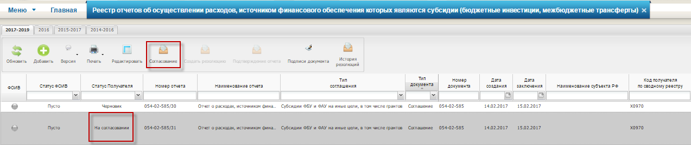

Рисунок . Кнопка «Согласование»

Для согласования документа согласующему необходимо выделить соответствующую строку одним нажатием левой кнопки и нажать на кнопку «Согласование» (Рисунок 36).

При необходимости согласующее лицо может назначить другое ответственное за согласование лицо согласно описанию в п.п. 3.1 настоящего руководства пользователя.

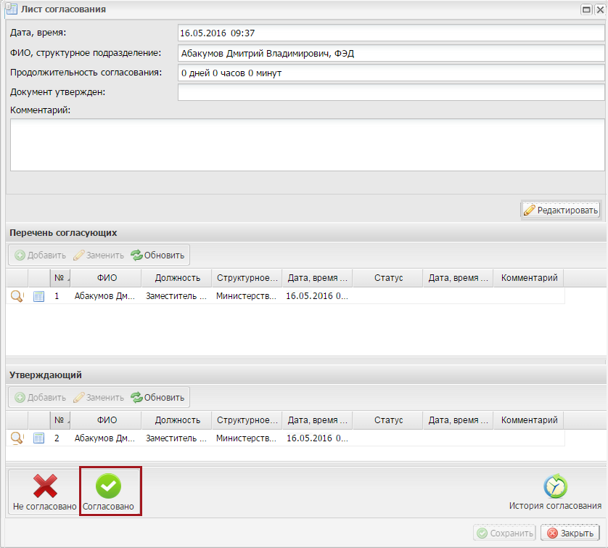

Рисунок . Кнопка «Согласовано»

В открывшемся окне «Лист согласования» необходимо нажать на кнопку «Согласовано» (Рисунок 37).

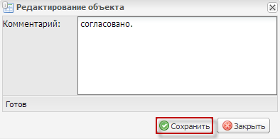

Рисунок . Кнопка «Сохранить»

В окне «Редактирование объекта» при необходимости следует заполнить поле «Комментарий» и нажать на кнопку «Сохранить» (Рисунок 38).

После этого документ перейдет в статус «Согласовано».

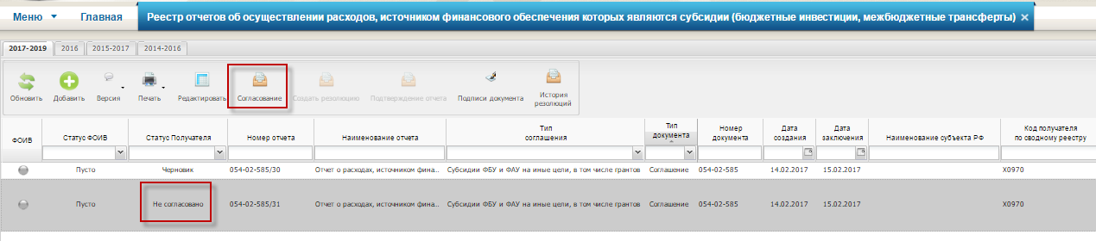

Рисунок . Кнопка «Согласование»

Для отказа в согласовании документа согласующему необходимо выделить соответствующую строку одним нажатием левой кнопки мыши и нажать на кнопку «Согласование» (Рисунок 39).

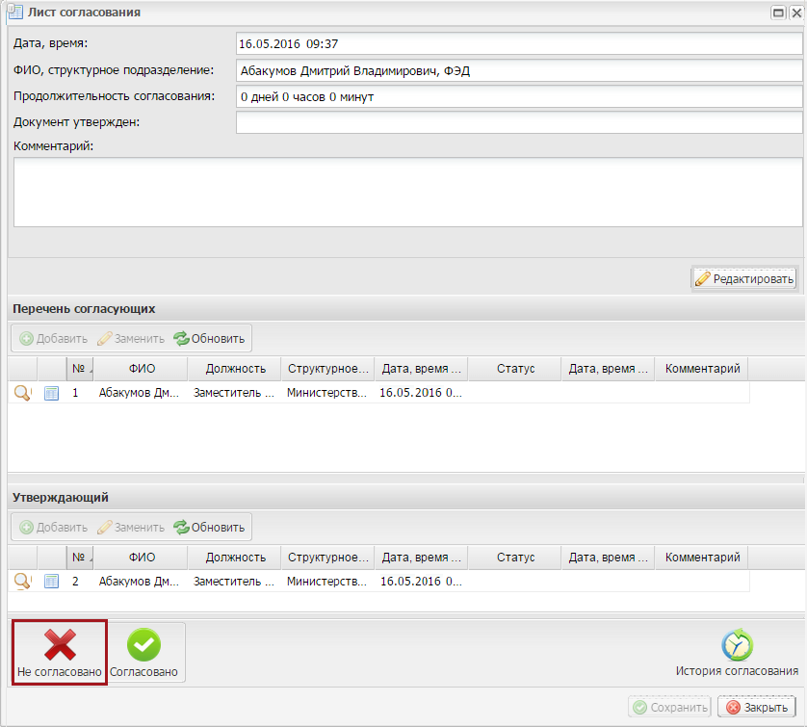

Рисунок . Кнопка «Не согласовано»

В открывшемся окне «Лист согласования» необходимо нажать на кнопку «Не согласовано» (Рисунок 40).

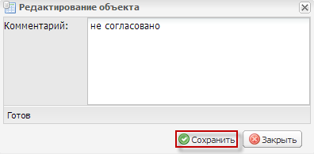

Рисунок . Кнопка «Сохранить»

В окне «Редактирование объекта» необходимо заполнить поле «Комментарий» и нажать на кнопку «Сохранить» (Рисунок 41).

**Важно!** Поле «Комментарий» обязательно для заполнения.

После этого документ перейдет в статус «Не согласовано».

## Утверждение

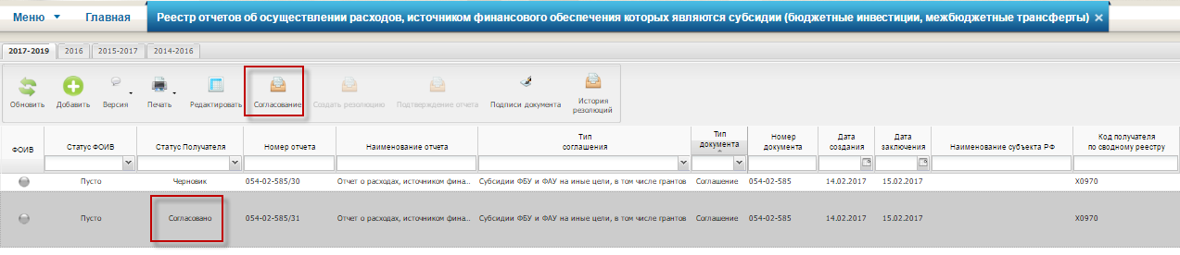

Рисунок . Кнопка «Согласование»

Для утверждения согласованного документа утверждающему необходимо выделить соответствующую строку одним нажатием левой кнопки мыши и нажать на кнопку «Согласование» (Рисунок 42).

При необходимости утверждающее лицо может назначить другое ответственное за утверждение лицо согласно описанию в п.п. 3.1 настоящего руководства пользователя.

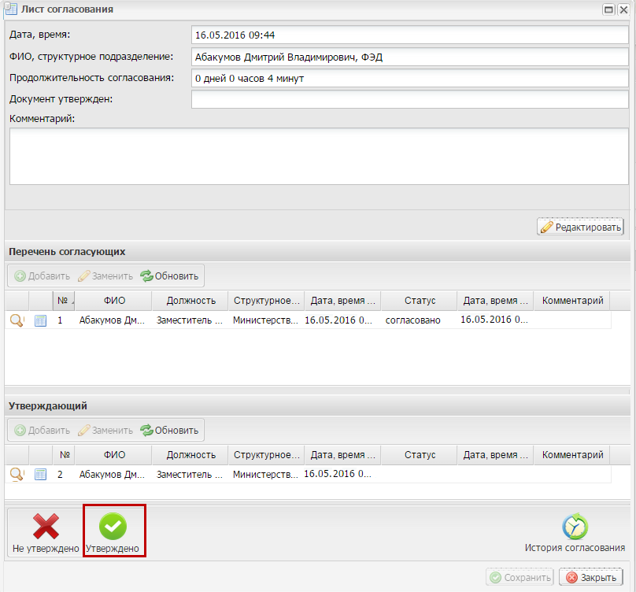

Рисунок  Кнопка «Утверждено»

В открывшемся окне «Лист согласования» необходимо нажать на кнопку «Утверждено» (Рисунок 43).

Для подписания документа в открывшемся окне «Документ для подписи» необходимо нажать на кнопку «Подпись».

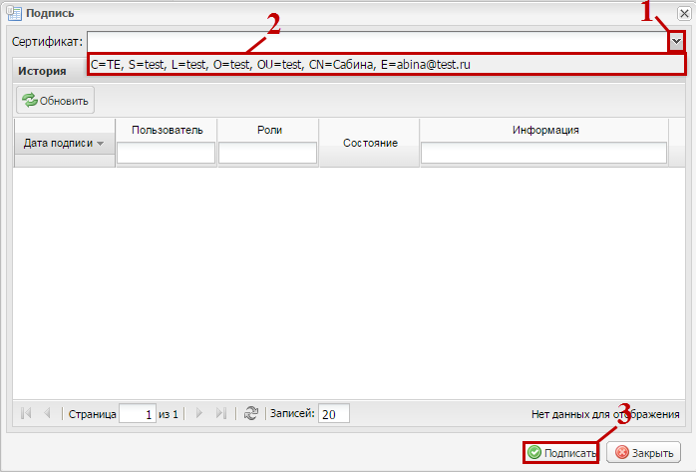

Рисунок . Выбор сертификата

Далее в открывшемся окне «Подпись» необходимо нажать на кнопку  (1), выбрать из раскрывающегося списка соответствующий сертификат одним нажатием левой кнопки мыши (2) и нажать кнопку «Подписать» (3) (Рисунок 44).

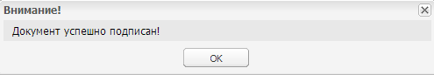

Рисунок . Системное сообщение

После этого выводится системное сообщение о том, что документ успешно подписан (Рисунок 45).

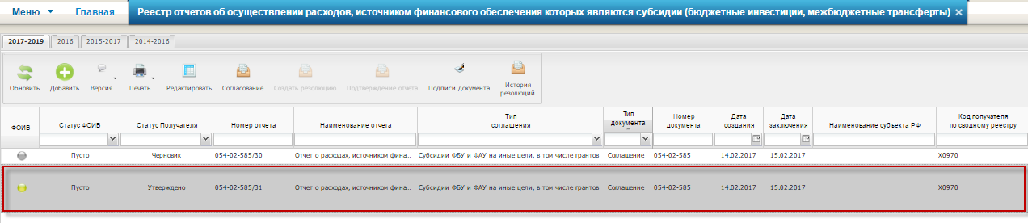

Рисунок . Утвержденный отчет

После этого документ перейдет в статус «Утверждено» (Рисунок 46).

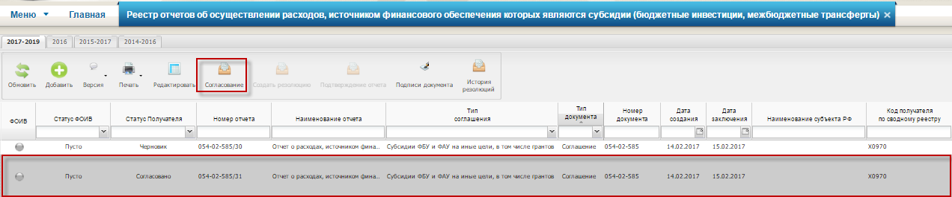

Рисунок . Кнопка «Согласование»

Для отказа в утверждении документа, утверждающему необходимо выделить соответствующую строку одним нажатием левой кнопки мыши и нажать на кнопку «Согласование» (Рисунок 47).

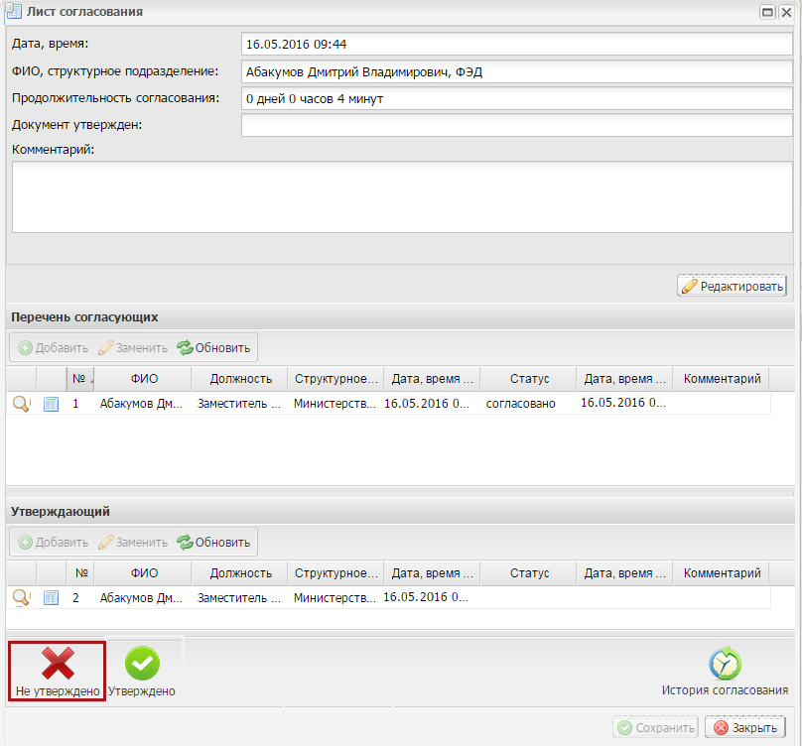

Рисунок . Кнопка «Не утверждено»

В открывшемся окне «Лист согласования» необходимо нажать на кнопку «Не утверждено» (Рисунок 48).

После этого документ перейдет в статус «Не утверждено».

**Примечание.** Если отчет по соглашению не доведен до статуса Получателя «Утверждено», то для пользователя федеральных органов исполнительной власти он не отображается.

## Редактирование и повторное согласование

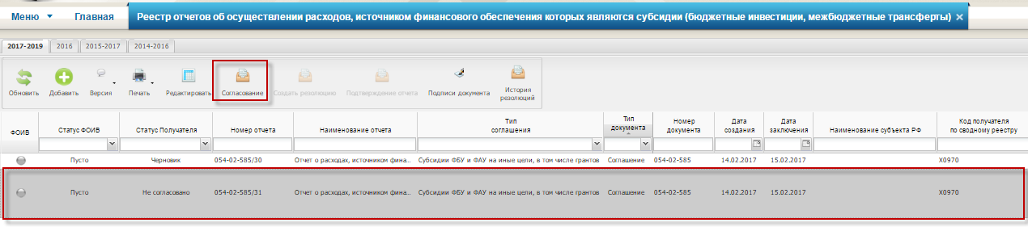

Рисунок . Кнопка «Согласование»

Для устранения замечаний и повторной отправки документа на согласование необходимо выделить несогласованную строку одним нажатием левой кнопки мыши и нажать на кнопку «Согласование» (Рисунок 49).

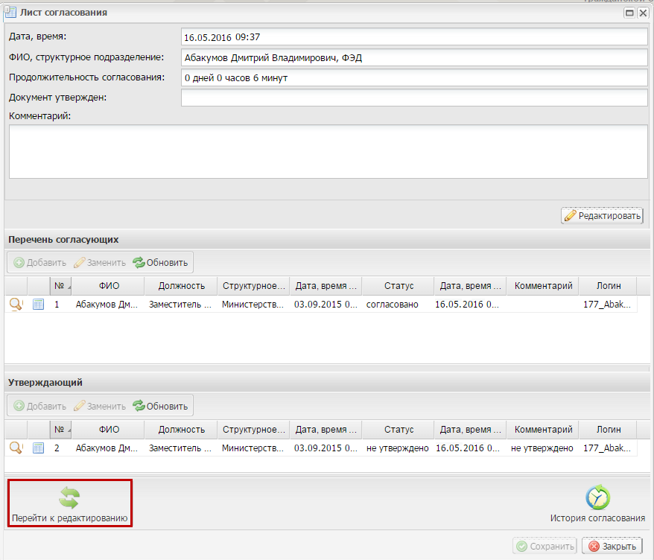

Рисунок . Кнопка «Перейти к редактированию»

В открывшемся окне «Лист согласования» для устранения замечаний и повторной отправки на согласование, необходимо нажать на кнопку «Перейти к редактированию» (Рисунок 50).

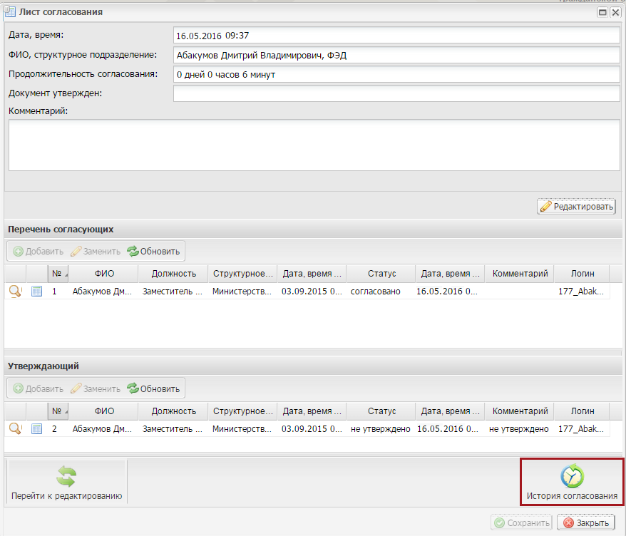

Рисунок . Кнопка «История согласования»

Для просмотра истории согласования необходимо в окне «Лист согласования» нажать на кнопку «История согласования» (Рисунок 51).